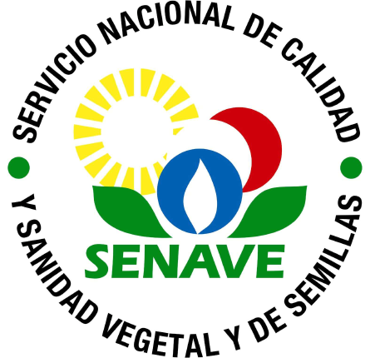 | ETIQUETA DE SOLUCIONES |  |  | FOR-DLQ-100  DGT-DL-DLQ  01  08/05/2023
Nombre
Conc.:
Diluyente:
Pureza: |  | Cod. Int:
Elab: |  |  | Vto
Resp.: |  |  | T°:

